初四数学参考答案
一、选择题
1～12：CBCAC DDABD CA
二、填空题
13.x≥0且x≠2；14.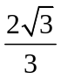；15.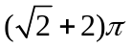；16.2；17.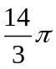；18.2≤t＜11
19.原式＝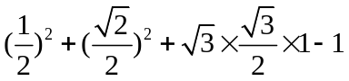………………………………………….2
＝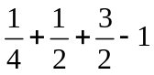………………………………………………………………………3
＝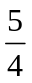……………………………………………………………………………………4
20．(1)300，72； …………………………...............................................………2
(2)图略；……………………………………………...................................………4
(3)画树状图如图．.……………………………….......................................………6
由树状图可知，共有12种等可能结果，选中的两名同学
恰好是甲、丁的结果有2种，
∴P(选中的同学恰好是甲、丁)＝＝．…………..............................…………8
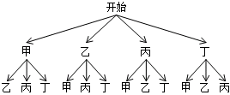
21..解：过点B作BG⊥D′D于点G，延长EC、GB交于点F，.......................…1
∵AB＝25，DE＝50，
∴sin37°＝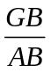，cos37°＝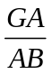，
∴GB≈25×0.60＝15，GA≈25×0.80＝20，
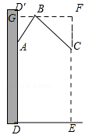
∴BF＝50﹣15＝35，............................................................................................……3
∵∠ABC＝72°，∠D′AB＝37°，
∴∠GBA＝53°，∴∠CBF＝55°，
∴∠BCF＝35°，.........................................................................................................…4
∵tan35°＝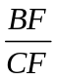，
∴CF≈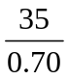＝50，.......................................................................................................6
∴FE＝50+130＝180，...................................................................................................7
∴GD＝FE＝180，
∴AD＝180﹣20＝160，
∴安装师傅应将支架固定在离地面160cm的位置．........................................……8
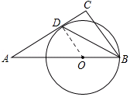
22.解：(1)连接OD
∵⊙O切AC于点D，
∴OD⊥AC....................................................................................................…………1
∴∠ADO＝90°
∵∠ACB＝90°
∴∠ADO＝∠ACB，∴OD∥BC
∴∠ODB＝∠CBD................................................................................……………2
∵OB＝OD
∴∠ODB＝∠OBD...................................................................................................…3
∴∠OBD＝∠CBD
∴BD平分∠ABC.....................................................................................................…5
(2)∵AD＝OD，
∴tan∠AOD=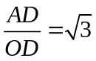
∴∠AOD=60°....................................................................................................………6
∴∠BAC=30°，
∴∠ABC＝60°，
∴∠CBD＝60°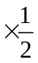＝30°……………………………………………..………………7
在Rt△ABC中，AB＝12
∴BC＝sinA×BC＝6....................................................................................................…8
在Rt△BCD中
CD＝BC×tan∠CBD=6×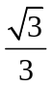=................................................................................10
23.解：(1)W₁=(x﹣6)(﹣x+26)﹣80=﹣x²+32x﹣236．…………....................…………2
(2)由题意：20=﹣x²+32x﹣236．………………………………………………………3
解得：x=16，答：该产品第一年的售价是16元．……………………………………4
(3)由题意：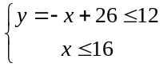∴14≤x≤16，……………………………………………5
W₂=(x﹣5)(﹣x+26)﹣20=﹣x²+31x﹣150， …………………………………………7
∵-1<0，对称轴为x=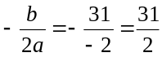，14≤x≤16，
∴x=14时，W₂有最小值，最小值=88(万元)，………………………………………9
答：该公司第二年的利润W₂至少为88万元．………………………………………10
24.解：(1)证明：连接OD
∵AB=AC，AE⊥BC于点E ，
∴CE＝BE
∵CD⊥AB于点D，∴DE＝BC＝CE
∴∠DCE＝∠CDE………………………………………………………………...…1
∵CD⊥AB于点D，AE⊥BC于点E，
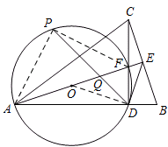
∴∠DAF+∠B＝90°，∠DCE+∠B＝90°
∴∠DAF＝∠DCE
∵⊙O为△ADF的外接圆，∠ADF＝90°
∴AF是⊙O直径，OA＝OD，
∴∠OAD＝∠ODA
∴∠CDE＝∠ODA………………………………………………………………..…2
∵∠ODA+∠ODC＝90°
∴∠CDE +∠ODC＝90°
∴DE⊥OD……………………………………………………………………........…3
∵点D在⊙O上，
DE是⊙O的切线.………………………………………………………………...…4
(2)∵∠OAD＝∠DCE，∠ADF＝∠CDB
∴△ADF∽△CDB，
∴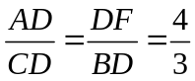………………………………………………………………..…6
设AD＝4x，则CD＝3x
由勾股定理得，AC＝5x
∴AB＝5x
BD＝AB－AD
3＝5x-4x
∴x=3…………………………………………………………………………………7
∴AD=4x=12
在Rt△ADF中，由勾股定理得，AF＝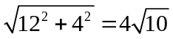…………………..…8
(3)连接PF
∵DP平分∠ADC，∠ADC＝90°，
∴∠ADP＝∠PDF＝45°
∴∠PAF＝∠PDF＝45°，
∴∠PAF＝∠ADP
∵∠P＝∠P
∴△PAQ∽△PDA，
∴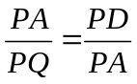
∴PQ·PD＝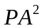………………………………………………………………………10
∵AF是⊙O直径，
∴∠APF＝90°
∴cos∠PAF=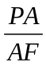
∴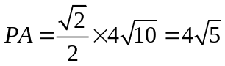…………………………………………………………11
∴PQ·PD＝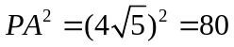……………………………………………………12
25.(1)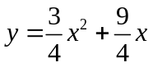……………………………………………………………………3
(2)设OB的关系式为y=kx
代入B(-4，3)得，k=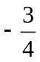，∴y=x
设点C的坐标为(m,0)，
则点E(m，m)，D(m，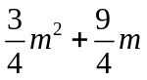)
∴DE＝m－()＝－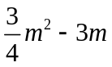……………………………………5
四边形ODAE的面积＝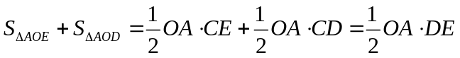
＝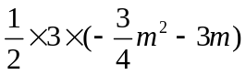＝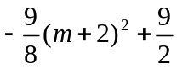…………………………………………6
∵点C在OA上，∴－3≤m≤0
∴当m＝－2，即点C坐标为(－2，0)时，四边形面积最大为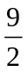.……………………8
(3)作BG⊥x轴于点G，AH⊥OB于点H
则BG=3，OG=4，由勾股定理得OB=5
∴sin∠AOB=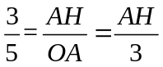，cos∠AOB=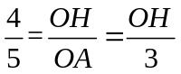，
∴AH=，OH=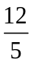，
∴BH=5-=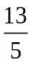
∴tan∠AOB=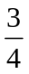，tan∠ABO=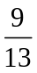……………………………………………………10
由抛物线的对称性得，当点与点B关于对称轴对称时，∠AO=∠AOB
由题意知，抛物线的对称轴是直线x=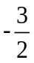
∴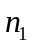=+(+4)=1…………………………………………………………………11
当点∠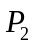AO=∠ABO，且点P在x轴上方时，作F⊥x轴于点F，则AF=n+3
∴F=(n+3)=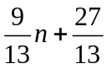，
∴(n，)
代入，
解得n=-3(舍去)或n=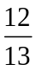……………………………………………….………………12
当点∠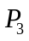AO=∠ABO，且点P在x轴下方时，作M⊥x轴于点M，则AM=n+3
∴M=(n+3)=，
∴(n，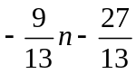)
代入，
解得n=-3(舍去)或n=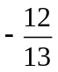………………………………………………………………………13
过点A作OB的平行线交抛物线于点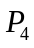，此时∠AO=∠AOB
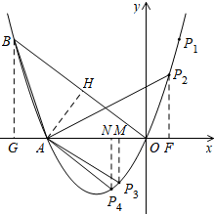
设直线A关系式为y=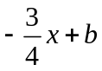
将A(-3，0)代入，解得b=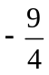
∴y=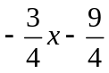
令=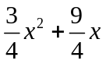
解得x=-3(舍去)或x=-1…………………………………………………………………14
综上，n 的值是1或或或-1.

